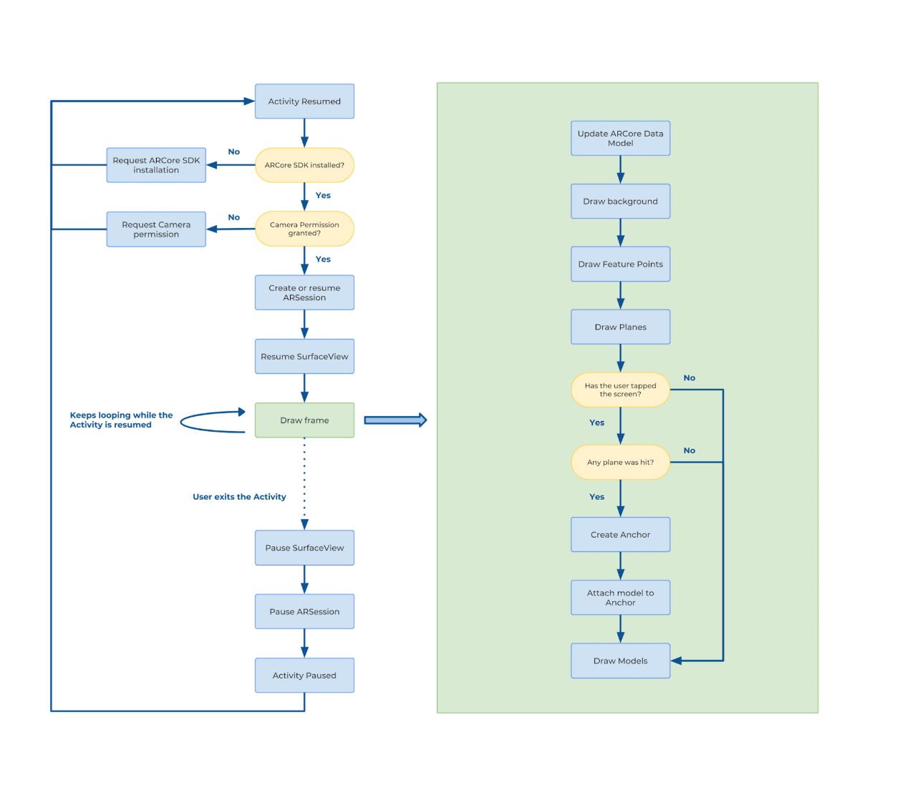

Змн.

Арк.

№ докум.

Підпис

Дата

Арк.

1

ІАЛЦ.467100.004.Д3

Розроб.

Сухина М.С.

Перевір.

Антонюк А.І.

Реценз.

Н. Контр.

Жабін В.І.

Затверд.

Стіренко С.Г.

Система візуалізації інтер’єру методом доповненої реальності.

Схема роботи системи

Літ.

Акрушів

1

НТУУ «КПІ» ФІОТ

гр.ІВ-71мп